网上更新《许可证》信息操作手册

领取了网上告知账号后，施工单位持有的《特种设备安装改造修理（维修）许可证》（以下简称《许可证》）、《特种设备生产许可证》（以下简称《许可证》）信息发生了变更或新增了《许可证》，可在《成都市特种设备安装改造修理施工网上告知系统》（以下简称《网上告知系统》）变更或新增《许可证》信息，同时上传以下资料（空白处盖施工单位公章）：

1、更新《特种设备安装改造修理（维修）许可证》（《特种设备生产许可证》）信息授权委托书（以下简称《委托书》）；

2、《营业执照》正本或副本；

3、变更或新增的《许可证》正本或副本；

4、被委托人身份证复印件（附在《委托书》同一页面的下方）。

需要**新增**2019年6月1日前取得的《特种设备安装改造修理（维修）许可证》信息，应到告知接受窗口提交上述资料，办理更新《特种设备安装改造修理（维修）许可证》相关信息的手续。

网上更新《许可证》信息操作步骤：

1.直接登录成都市场监管政务服务网厅，在特种设备安装改造修理施工网上告知事项中，点击施工告知下选项“”，系统将自动带出申请单位默认信息（该信息为申请网上告知账号录入的信息）。

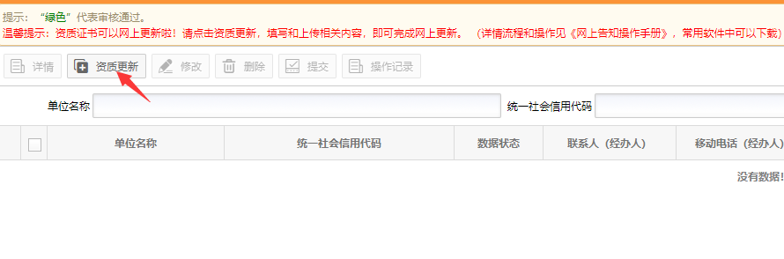

☞

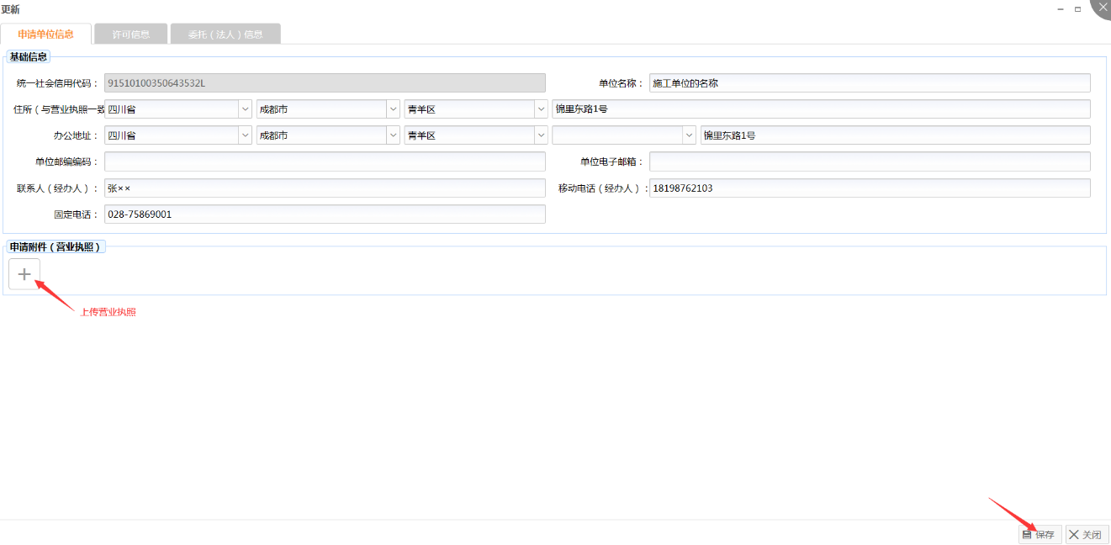

1. 对单位名称、住所、办公地址、单位邮政编码、单位电子邮箱、联系人（经办人）、移动电话（经办人）、固定电话信息进行修改后保存。

**温馨提示：灰色的部分不可修改；企业无论变更《许可证》信息还是新增《许可证》信息均使用资质更新功能，填写变更或新增的《许可证》信息并上传相关资料。**

1. 点击上图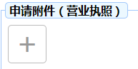标签中的“”，上传《营业执照》（正本或副本）照片或扫描件。

4.标签切换到“许可信息”，点击下图的“”按钮，进入《许可证》信息页面，填写许可相关信息。带有红色*号的为必填项。

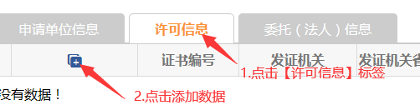

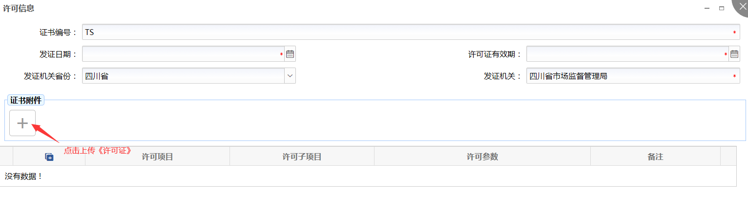

5.点击上图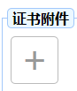标签中的“”选取电脑已存的资质证书，上传变更或新增的《许可证》（正本或副本）照片或扫描件。

6.点击下图中间菜单栏最左边的“”按钮，进入许可项目信息填写页面，在下拉菜单中选择《许可证》含有的许可项目和与其对应的许可子项目，按要求填写完许可项目信息后，点击右下角“”，完成一条许可信息的录入（如《许可证》含有的许可项目和与其对应的一项许可子项目），请如实、完整地填写。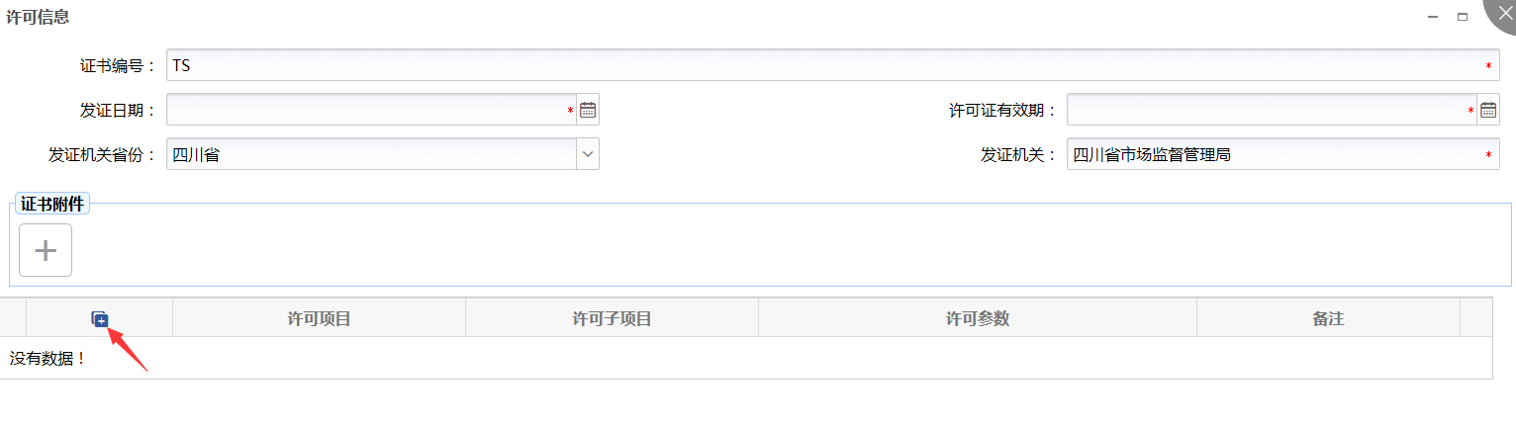

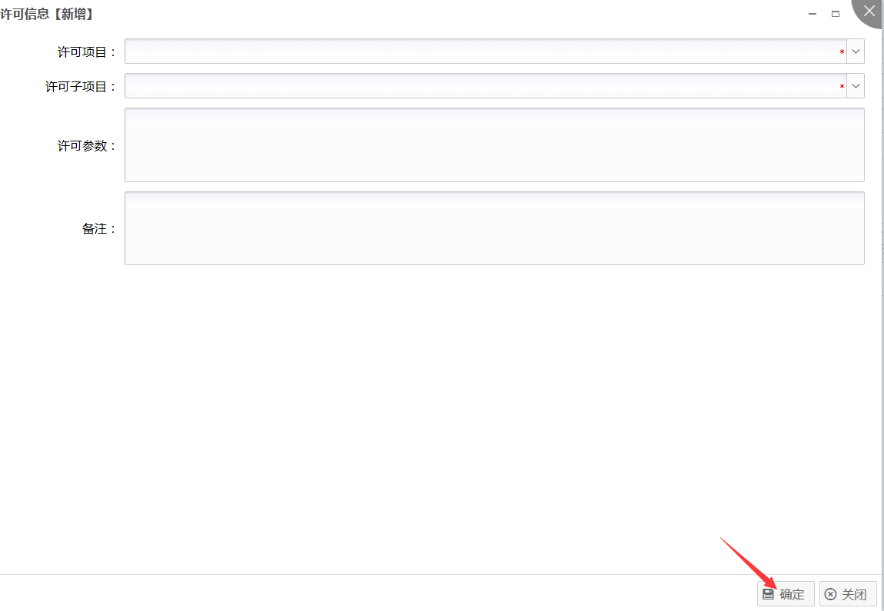

1. 同一份《许可证》中含有多项许可子项目的，点击下图标签中的“”按钮，弹出复制的第一项许可项目信息，点击“”或“”按钮，修改或删除选中的信息后，点击，完成一条许可子项目信息的录入。以此操作，一份《许可证》上含有N项许可子项目，系统保存并显示N项许可子项目。

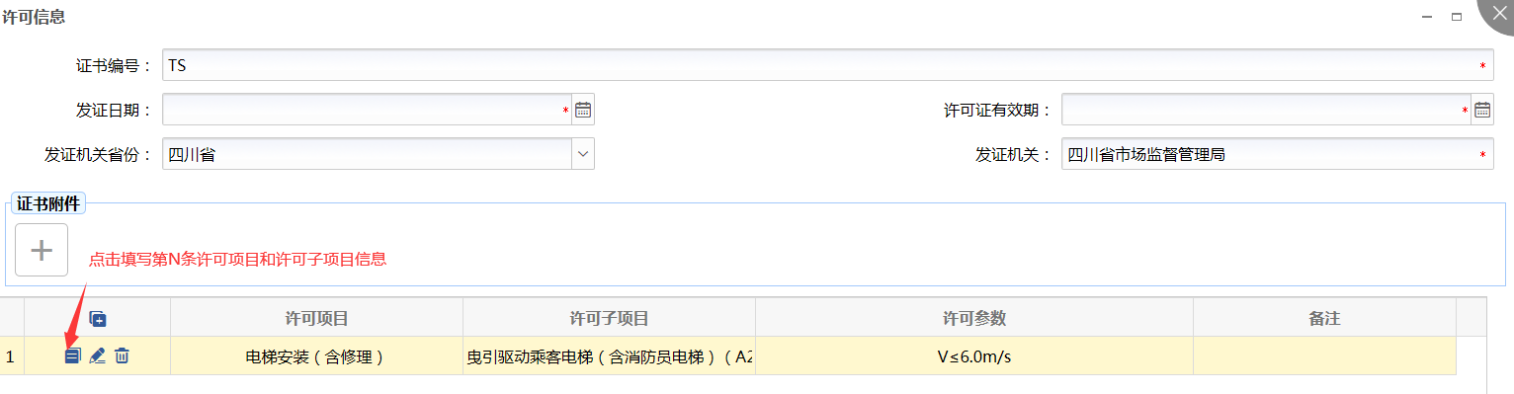

8.需要更新多份《许可证》的，请按照4-7步骤进行操作。

9.标签切换到“委托（法人）信息”，点击下面的“”按钮，填写授权委托信息和法定代表人信息。

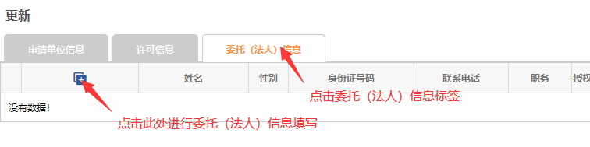

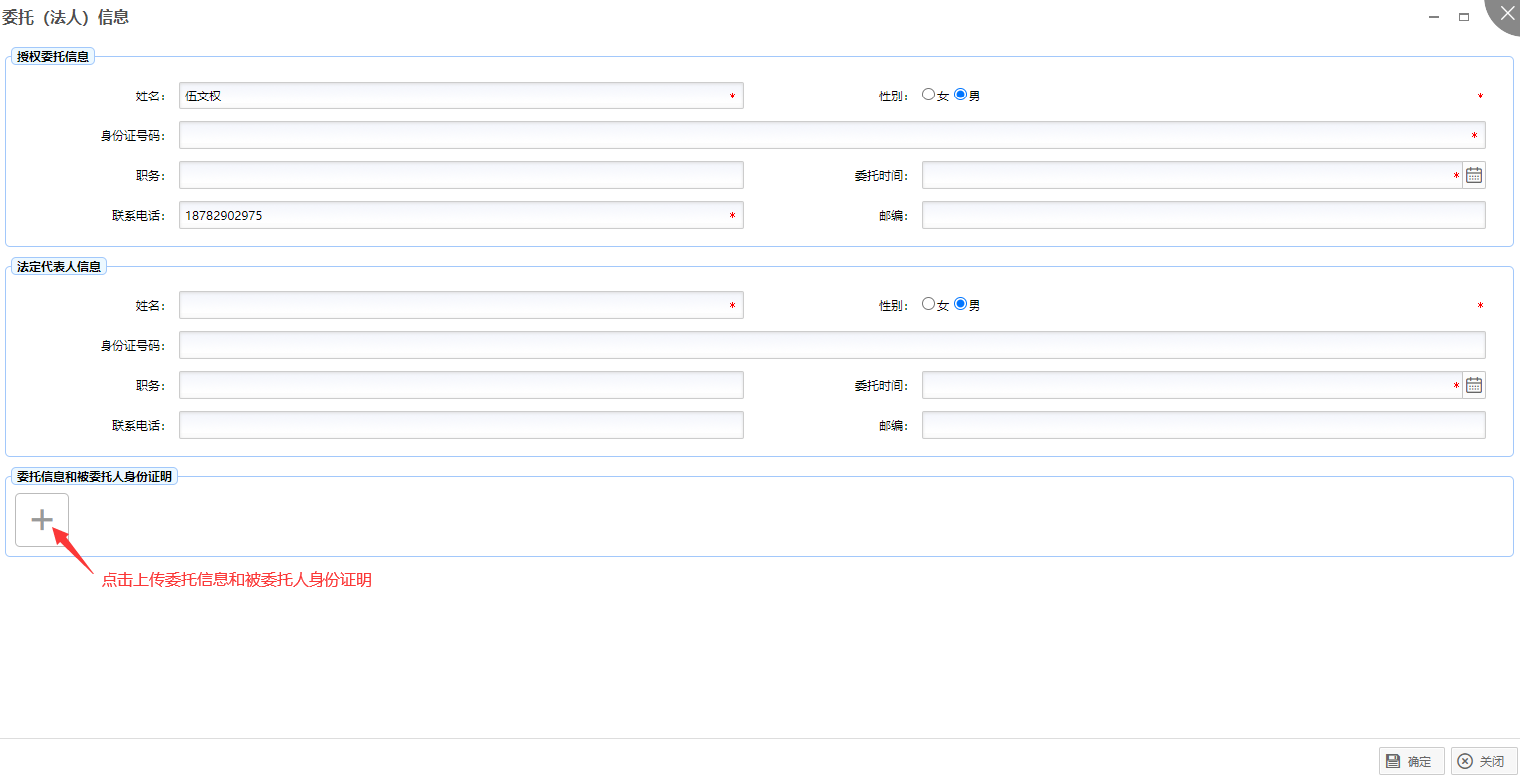

1. 点击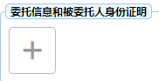标签中的，上传《委托书》、《法人（分支机构负责人）身份证》（复印件，盖单位公章）和被委托人身份证复印件（附在《委托书》同一页面的下方），最后点击按钮完成信息录入。所有信息填写完成后，应点击按钮，只有点击按钮数据才会保存成功。

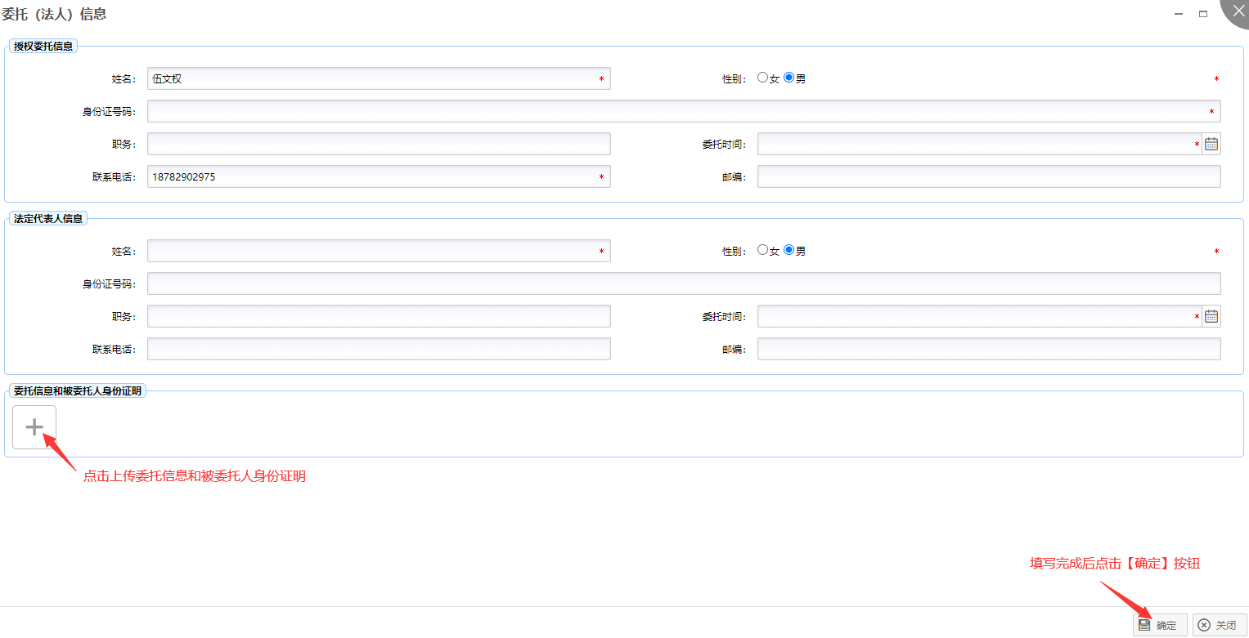

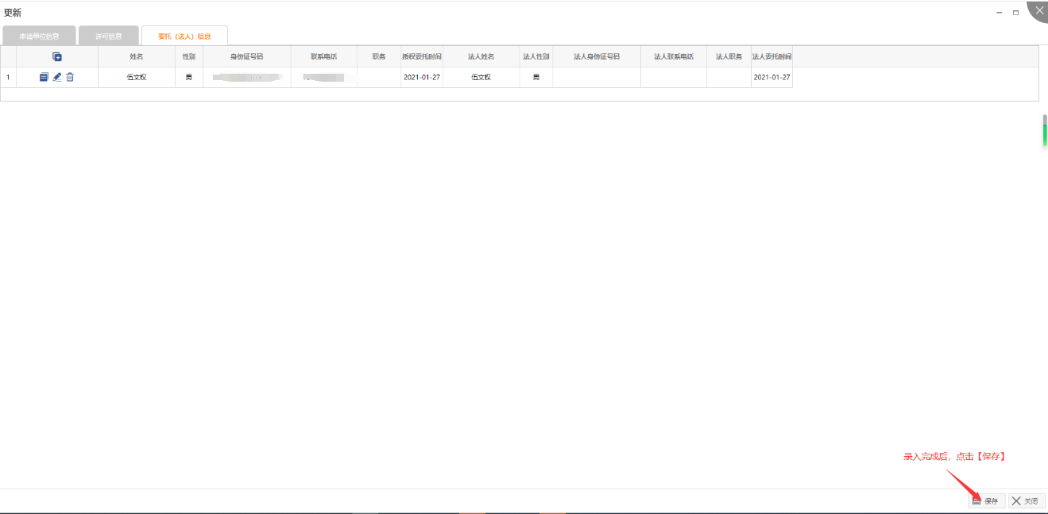

11.数据保存成功后，点击按钮，将提交到后台人员进行审核。审核通过后，《许可证》信息变更或新增正式生效，并通过短信告知经办人；审核未通过，企业可根据未通过原因进行修改并重新提交，同时会通过短信告知经办人。

